Муниципальное бюджетное учреждение культуры Старостаничного сельского поселения «Старостаничный Дом Кльтуры и клубные учреждения»
(МБУК ССП «Старостаничный СДК и КУ»)

ПАМЯТКА
по противодействию коррупции

ЧТО ТАКОЕ КОРРУПЦИЯ:
а) злоупотребление служебным положением, дача взятки, получение взятки, злоупотребление полномочиями, коммерческий подкуп либо иное незаконное использование физическим лицом своего должностного положения вопреки законным интересам общества и государства в целях получения выгоды в виде денег, ценностей, иного имущества или услуг имущественного характера, иных имущественных прав для себя или третьих лиц, либо незаконное предоставление такой выгоды указанному лицу другими физическими лицами;

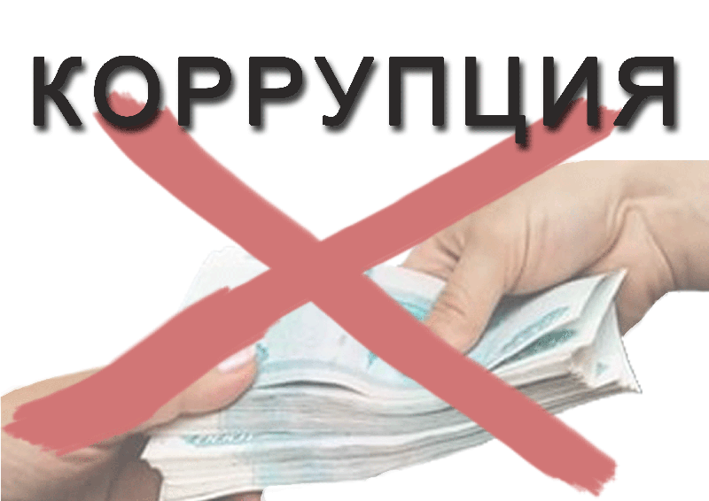

б) совершение деяний, указанных в подпункте «а» настоящего пункта, от имени или в интересах юридического лица.

Под КОРРУПЦИЕЙ как социально-правовым явлением обычно понимается подкупаемость и продажность государственных чиновников, должностных лиц, а также общественных и политических деятелей вообще. (Словарь иностранных слов. – М.,1954)

Противодействие коррупции:
деятельность федеральных органов государственной власти, органов государственной власти субъектов Российской Федерации, органов местного самоуправления, институтов гражданского общества, организаций и физических лиц в пределах их полномочий:

по предупреждению коррупции, в том числе по выявлению и последующему устранению причин коррупции (профилактика коррупции)
по выявлению, предупреждению, пресечению, раскрытию и расследованию коррупционных правонарушений (борьба с коррупцией);
по минимизации и (или) ликвидации последствий коррупционных правонарушений.

